## MAKALAH

**WEBSITE PENDAFTARAN PASIEN RUMAH SAKIT X**



**Guru Pengajar:**

* Badrus Sulaiman,S.Pd.Gr
* Shinta Indyar Shanty Susanto, S.Kom

Disusun Oleh:

1. Ariela Naura Maharani
2. Clourita Elysa Sary

**Tahun Ajaran 2025/2026**

## Daftar Isi

Cover Web 1

MAKALAH 2

Daftar Isi 3

BAB 1 4

PENDAHULUAN 4

BAB 2 5

ALASAN PEMBUATAN 5

TUJUAN DAN MANFAAT 6

Tujuan Pembuatan Program Pendaftaran Rumah Sakit 6

Manfaat Pembuatan Program Pendaftaran Rumah Sakit 7

ALUR SCREENSHOT 8

## BAB 1

### PENDAHULUAN

Perkembangan teknologi informasi pada era digital saat ini telah memberikan pengaruh yang signifikan terhadap berbagai bidang kehidupan, termasuk sektor pelayanan kesehatan. Rumah sakit sebagai salah satu institusi pelayanan publik dituntut untuk mampu beradaptasi dengan kemajuan teknologi agar dapat memberikan layanan yang lebih cepat, efektif, dan efisien kepada masyarakat. Salah satu bentuk adaptasi tersebut adalah dengan memanfaatkan teknologi berbasis web dalam proses administrasi, khususnya pada tahap pendaftaran pasien.

Selama ini, proses pendaftaran pasien di rumah sakit umumnya masih dilakukan secara manual dengan cara datang langsung ke bagian administrasi. Sistem tersebut seringkali menimbulkan berbagai permasalahan, antara lain antrean panjang, waktu tunggu yang lama, serta ketidaknyamanan bagi pasien yang harus menunggu giliran pendaftaran. Kondisi ini bukan hanya mengurangi efisiensi pelayanan, tetapi juga dapat berdampak pada kualitas pengalaman pasien terhadap layanan rumah sakit secara keseluruhan.

Melihat permasalahan tersebut, perlu adanya sebuah inovasi berupa sistem pendaftaran berbasis website yang dapat diakses oleh pasien kapan saja dan di mana saja. Website pendaftaran pasien memungkinkan masyarakat untuk melakukan registrasi secara daring (online) tanpa harus hadir langsung ke rumah sakit hanya untuk mendaftarkan diri. Dengan adanya sistem ini, pasien dapat memilih jadwal kunjungan, menentukan poli tujuan, serta mengisi data diri secara mandiri sebelum datang ke rumah sakit. Hal ini tentu akan sangat menghemat waktu, mengurangi antrean, serta meningkatkan efisiensi proses administrasi.

Pembuatan website pendaftaran di Rumah Sakit X memiliki tujuan utama untuk menghadirkan layanan yang lebih modern, praktis, dan ramah pengguna. Dengan sistem ini, diharapkan rumah sakit dapat mengoptimalkan kinerja tenaga administrasi, meminimalisir risiko kesalahan input data, serta menciptakan pelayanan yang lebih transparan. Selain itu, penggunaan sistem pendaftaran berbasis website juga mendukung digitalisasi pelayanan kesehatan yang sejalan dengan upaya pemerintah dalam mendorong transformasi digital di bidang kesehatan.

Selain sebagai upaya inovasi dalam bidang pelayanan kesehatan, pembuatan website pendaftaran ini juga disusun untuk memenuhi tugas mata kuliah pada jurusan yang penulis tempuh. Dengan demikian, proyek ini tidak hanya memberikan manfaat akademik berupa penerapan ilmu yang telah dipelajari, tetapi juga menghasilkan karya nyata yang dapat bermanfaat dalam kehidupan sehari-hari, khususnya di lingkungan pelayanan kesehatan.

Berdasarkan latar belakang tersebut, makalah ini disusun untuk menjelaskan proses pembuatan website pendaftaran di Rumah Sakit X beserta tujuan dan manfaatnya. Dengan adanya sistem ini, diharapkan tercipta pelayanan kesehatan yang lebih cepat, efisien, dan sesuai dengan kebutuhan masyarakat di era modern saat ini.

## BAB 2

### ALASAN PEMBUATAN

Kami membuat program pendaftaran rumah sakit ini karena kami memahami bahwa proses pendaftaran merupakan langkah awal yang sangat krusial dalam memberikan pelayanan kesehatan yang optimal. Selama ini, banyak rumah sakit menghadapi berbagai kendala dalam pelaksanaan pendaftaran pasien secara manual, mulai dari antrean yang panjang, waktu tunggu yang lama, hingga risiko kesalahan pencatatan data yang berdampak pada kualitas layanan dan keseluruhan operasional rumah sakit. Proses manual ini tidak hanya menyulitkan pasien, tetapi juga memberikan beban tambahan bagi petugas administrasi yang harus mengelola data dalam jumlah besar secara efisien dan akurat.

Dengan berkembangnya teknologi informasi, kami menyadari pentingnya mengadopsi sistem pendaftaran yang lebih modern dan terintegrasi untuk meningkatkan efektivitas dan efisiensi proses tersebut. Program pendaftaran yang kami buat dirancang untuk mempercepat dan mempermudah proses registrasi pasien, sekaligus meminimalisasi kesalahan input data yang sering terjadi pada sistem manual. Hal ini akan memberikan dampak positif tidak hanya bagi pasien yang membutuhkan pelayanan cepat dan tepat, tetapi juga bagi petugas yang dapat mengelola data dengan lebih baik dan fokus pada tugas-tugas penting lainnya.

Selain itu, kami juga memperhatikan aspek keamanan dan kerahasiaan data pasien yang menjadi hal sangat vital dalam sistem informasi rumah sakit. Dengan menggunakan program pendaftaran berbasis digital, data pasien dapat disimpan dengan aman dan terstruktur sehingga dapat diakses secara tepat oleh pihak yang berwenang saja. Ini tidak hanya melindungi privasi pasien, tetapi juga membantu rumah sakit dalam memenuhi standar regulasi dan etika dalam pengelolaan data medis.

Program pendaftaran ini juga kami buat dengan tujuan untuk meningkatkan kenyamanan dan kemudahan akses bagi pasien. Dengan adanya sistem yang memungkinkan pendaftaran dilakukan secara online maupun langsung di rumah sakit, pasien tidak perlu lagi menghabiskan waktu berlama-lama dalam antrian atau datang berulang kali untuk mendaftar. Hal ini diharapkan dapat meningkatkan kepuasan pasien sekaligus mengurangi risiko kerumunan yang dapat memperburuk kondisi kesehatan di lingkungan rumah sakit.

Lebih jauh lagi, program ini menjadi fondasi penting dalam integrasi sistem informasi rumah sakit secara keseluruhan. Data yang tercatat pada sistem pendaftaran dapat langsung terhubung dengan modul rekam medis, sistem penjadwalan dokter, serta sistem keuangan rumah sakit, sehingga mempercepat alur pelayanan dan pengambilan keputusan. Dengan demikian, program ini tidak hanya membantu di tingkat administrasi awal, tetapi juga berkontribusi dalam meningkatkan kualitas pelayanan medis dan manajemen rumah sakit secara menyeluruh.

Secara keseluruhan, pengembangan program pendaftaran rumah sakit ini merupakan langkah strategis yang kami ambil untuk menjawab tantangan pelayanan kesehatan modern. Kami percaya bahwa dengan sistem pendaftaran yang lebih efisien, aman, dan terintegrasi, rumah sakit dapat memberikan pelayanan yang lebih profesional, responsif, dan memuaskan bagi pasien serta mendukung pengelolaan internal rumah sakit yang lebih efektif dan transparan.

### TUJUAN DAN MANFAAT

## Tujuan Pembuatan Program Pendaftaran Rumah Sakit

1. **Meningkatkan Efisiensi Proses Administrasi**  
   Proses pendaftaran secara manual sering kali memerlukan waktu yang lama dan rawan kesalahan akibat faktor manusia seperti kesalahan input data atau kehilangan dokumen. Dengan pembuatan program pendaftaran berbasis komputer, seluruh proses dapat berjalan lebih cepat, terstruktur, dan minim kesalahan. Hal ini akan sangat membantu dalam mengurangi beban kerja petugas administrasi dan meningkatkan produktivitas rumah sakit secara keseluruhan.
2. **Mempermudah Akses dan Pendaftaran Pasien**  
   Program ini bertujuan memberikan kemudahan bagi pasien dalam melakukan pendaftaran, baik secara langsung di rumah sakit maupun melalui sistem online. Dengan demikian, pasien dapat melakukan registrasi dari mana saja dan kapan saja, yang tentunya memberikan fleksibilitas serta kenyamanan lebih besar bagi pasien.
3. **Menjamin Akurasi dan Keamanan Data Pasien**  
   Data pasien merupakan informasi yang sangat penting dan bersifat pribadi. Program pendaftaran yang baik harus mampu menjamin validitas data yang masuk serta memastikan keamanan data tersebut agar tidak mudah diakses oleh pihak yang tidak berwenang. Penggunaan teknologi enkripsi dan manajemen akses menjadi aspek penting dalam tujuan ini.
4. **Mengurangi Antrian dan Waktu Tunggu Pasien**  
   Salah satu keluhan umum pasien adalah waktu tunggu yang lama saat melakukan pendaftaran. Dengan adanya program pendaftaran yang terintegrasi dan mampu mengatur jadwal pendaftaran dengan baik, diharapkan dapat mengurangi antrian, mempercepat proses pendaftaran, dan memberikan pengalaman yang lebih menyenangkan bagi pasien.
5. **Mengintegrasikan Sistem Informasi Rumah Sakit**  
   Program pendaftaran juga dirancang agar dapat berintegrasi dengan sistem informasi lain yang ada di rumah sakit, seperti rekam medis elektronik, sistem manajemen keuangan, dan sistem jadwal dokter. Integrasi ini akan memudahkan aliran informasi antar bagian dan mempercepat proses pelayanan pasien secara menyeluruh.
6. **Menyediakan Data yang Mudah Diakses untuk Monitoring dan Pelaporan**  
   Data pendaftaran yang tersimpan secara digital memungkinkan manajemen rumah sakit untuk melakukan pemantauan secara real-time, analisis statistik, serta pembuatan laporan yang akurat. Hal ini sangat berguna untuk pengambilan keputusan strategis dan evaluasi layanan.

## Manfaat Pembuatan Program Pendaftaran Rumah Sakit

1. **Meningkatkan Kualitas Pelayanan Pasien**  
   Dengan proses pendaftaran yang cepat dan tepat, pasien akan merasakan pelayanan yang lebih profesional dan nyaman. Kepuasan pasien yang tinggi menjadi kunci utama dalam membangun reputasi dan kepercayaan masyarakat terhadap rumah sakit.
2. **Efisiensi Waktu dan Tenaga Petugas**  
   Program ini mengurangi beban kerja manual petugas pendaftaran sehingga mereka dapat fokus pada tugas lain yang lebih strategis. Selain itu, pengurangan kesalahan data juga menghemat waktu untuk koreksi dan pengulangan proses.
3. **Pengelolaan Data Pasien yang Lebih Terorganisir**  
   Data pasien yang tersimpan dengan rapi dalam database memungkinkan pencarian dan pemeliharaan data menjadi lebih mudah dan cepat. Ini penting terutama dalam penanganan kasus-kasus medis yang memerlukan riwayat kesehatan yang lengkap dan akurat.
4. **Meningkatkan Keamanan dan Privasi Data**  
   Dengan penggunaan sistem yang memiliki fitur keamanan, seperti autentikasi pengguna dan enkripsi data, informasi pasien dapat terlindungi dari akses ilegal atau penyalahgunaan data, sehingga meningkatkan kepercayaan pasien terhadap rumah sakit.
5. **Mendukung Keputusan Manajemen Berbasis Data**  
   Ketersediaan data pendaftaran yang lengkap dan akurat memberikan dasar yang kuat bagi manajemen untuk melakukan evaluasi kinerja, perencanaan strategis, dan peningkatan mutu layanan.
6. **Mendukung Sistem Informasi Terintegrasi Rumah Sakit**  
   Program pendaftaran yang dapat terhubung dengan modul-modul lain seperti rekam medis elektronik, billing, dan manajemen jadwal dokter, menjadikan sistem informasi rumah sakit lebih komprehensif dan efisien.
7. **Mengurangi Risiko Kesalahan Administrasi**  
   Dengan sistem otomatis dan terstruktur, risiko kesalahan input data, duplikasi, atau kehilangan informasi dapat diminimalisir secara signifikan.
8. **Meningkatkan Transparansi dan Akuntabilitas**  
   Proses pendaftaran yang terdokumentasi secara elektronik memudahkan audit dan pelacakan data, sehingga meningkatkan transparansi dan akuntabilitas layanan rumah sakit.

### ALUR SCREENSHOT

**PENDAFTARAN UNTUK PASIEN BARU :**

1. Pada awal memasuki program, pasien baru bisa menekan tulisan berwarna hitam yakni ”Daftar Pasien Baru”.



1. Setelah memilih untuk daftar menjadi pasien baru, pasien baru bisa mengisi NIK, nama, dan alamat tempat tinggal. NIK tidak boleh kurang atau melebihi 16 digit. Setelah sudah mengisi ketiga itu, pasien baru bisa menekan tombol daftar untuk melihat hasil pendaftaran.

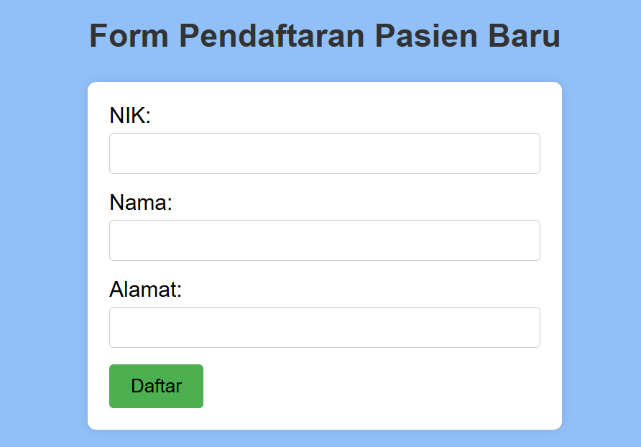

1. Setelah pasien baru sudah mengisi pendaftaran dan pendaftaran berhasil, maka data yang dikirim akan tersimpan. Lalu pasien baru bisa menyimpan nomor RM yang diterima, setelah itu pasien baru bisa menekan ”kembali ke menu utama”.

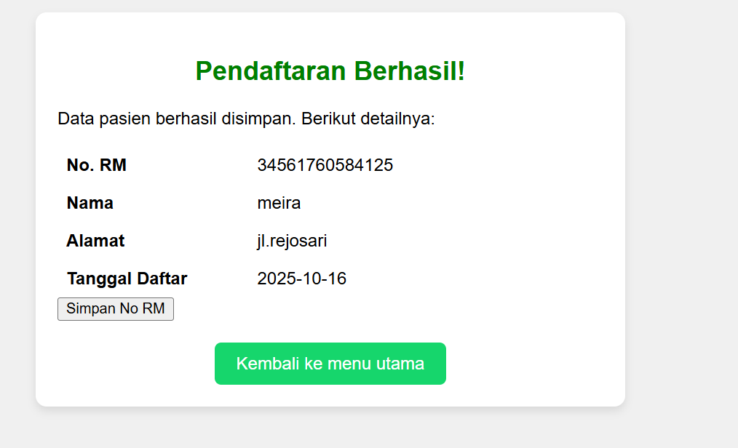

1. Setelah pasien baru kembali ke menu utama, pasien baru bisa mengiri nomor RM yang sudah disimpan tadi dan menekan tombol Login.

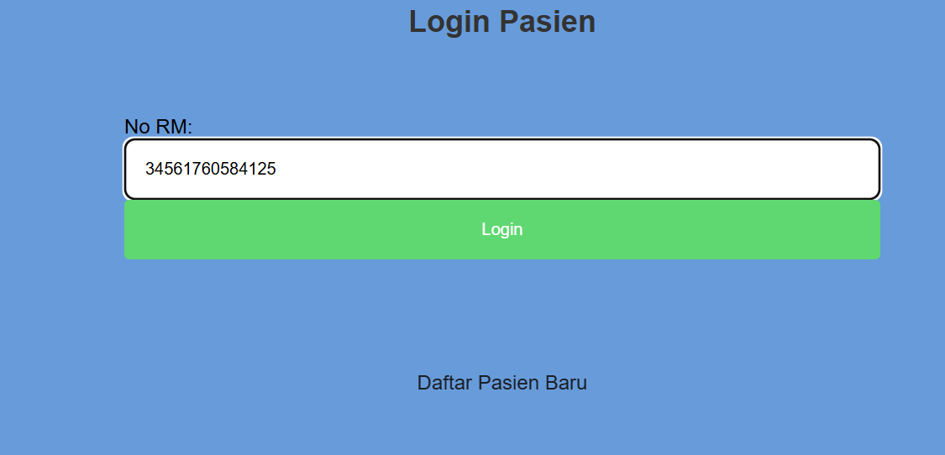

1. Setelah login, pasien baru akan mendapatkan kembali informasi mengenai data pendaftaran. Pasien baru bisa menekan tombol selanjutnya untuk memilih dokter dan poli.

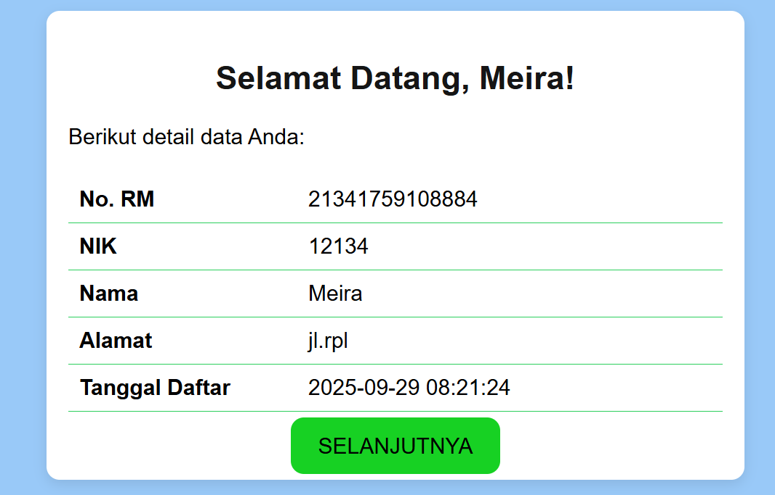

1. Pasien baru pun bisa memilih dokter dan poli yang diinginkan untuk pemeriksaan yang akan dilakukan.

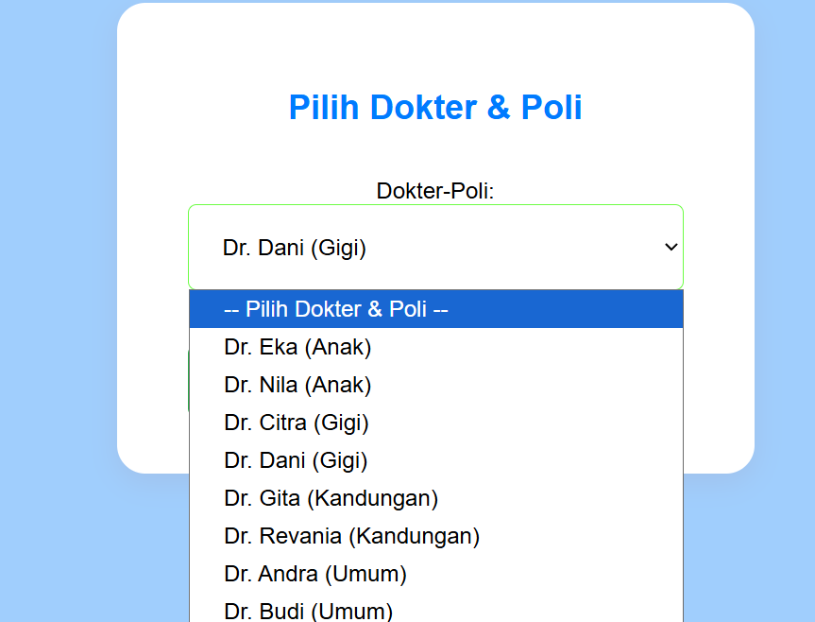

1. Setelah memilih dokter dan poli yang diinginkan, pasien baru bisa menekan tombol Pilih untuk mendapatkan data kunjungan.

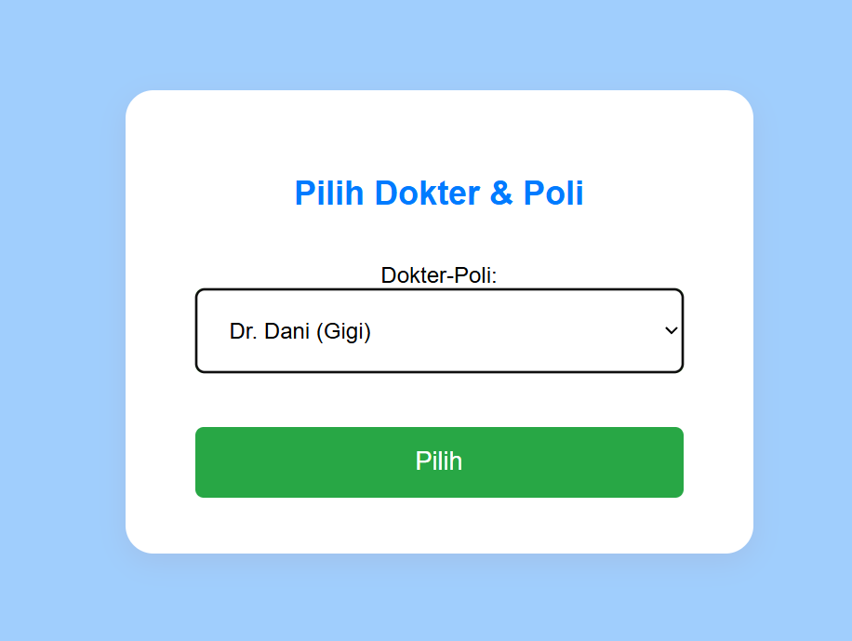

1. Setelah terkonfirmasi, maka data kunjungan akan muncul lengkap dengan data mengenai pasien baru yang sebelumnya sudah dibuat. Setelah mendapatkan konfirmasi data tersebut, pasien baru bisa menekan tombol cetak untuk mencetak data kunjungan.

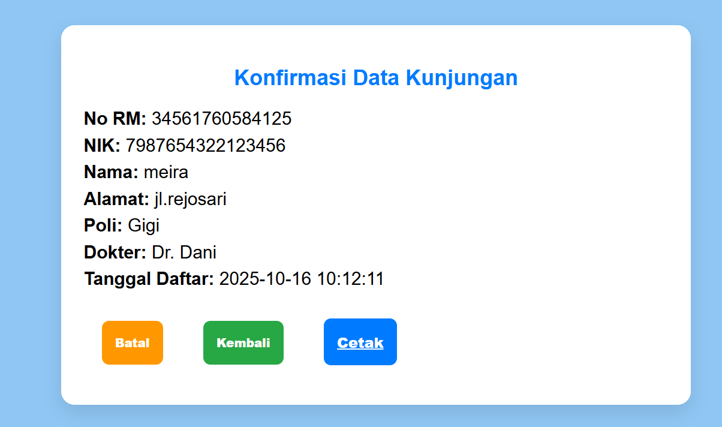

1. Pada bagian ini, pasien baru bisa menyimpan bukti data kunjungan dan mencetak hasil data tersebut untuk pemeriksaan di rumah sakit X.

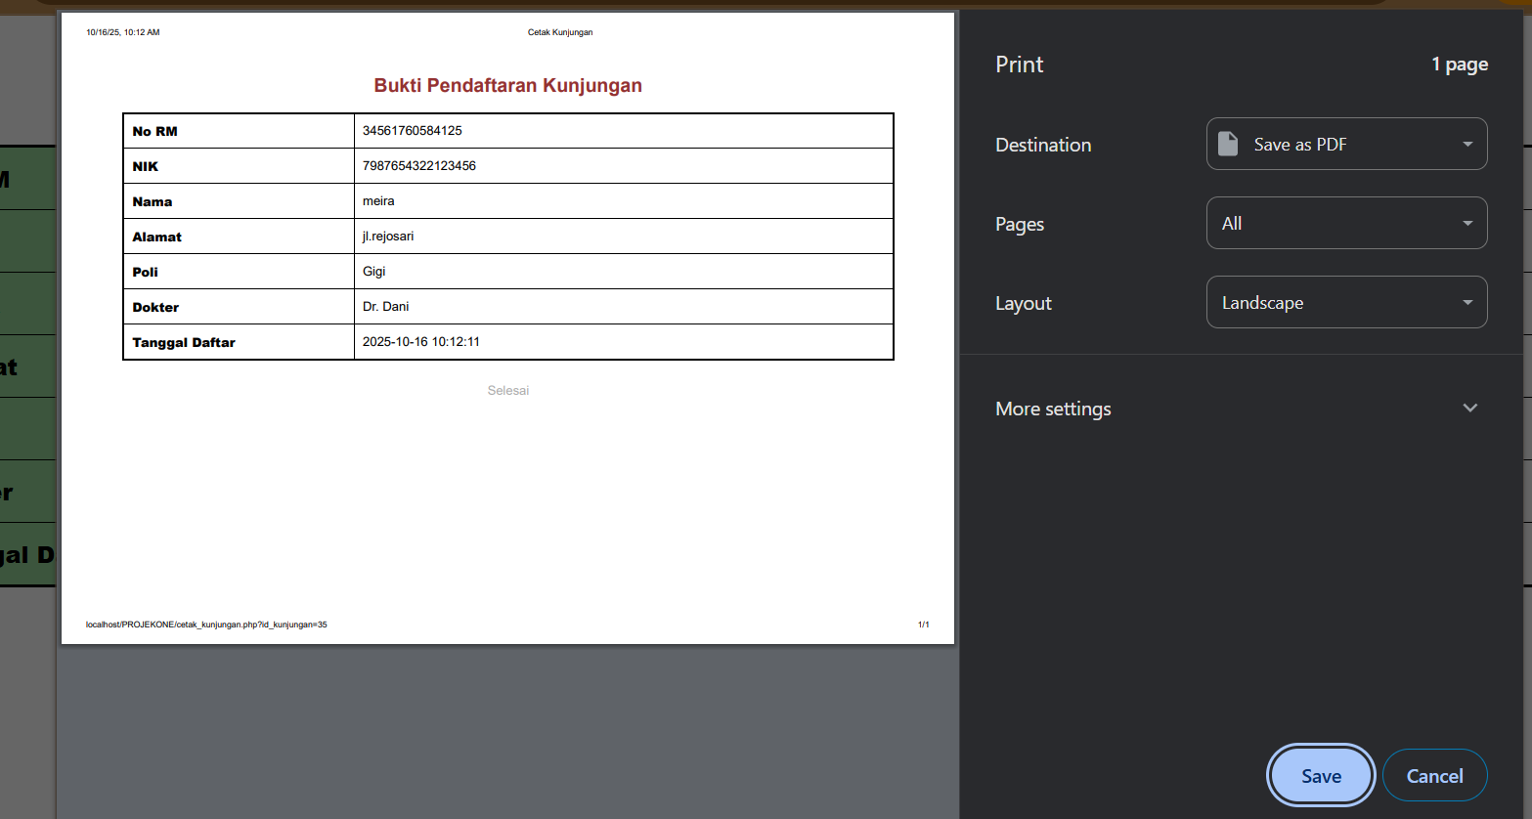

1. Setelah sudah menyimpan dan mencetak bukti data kunjungan tersebut, pasien baru bisa menekan tombol Selesai untuk kembali ke menu awal.

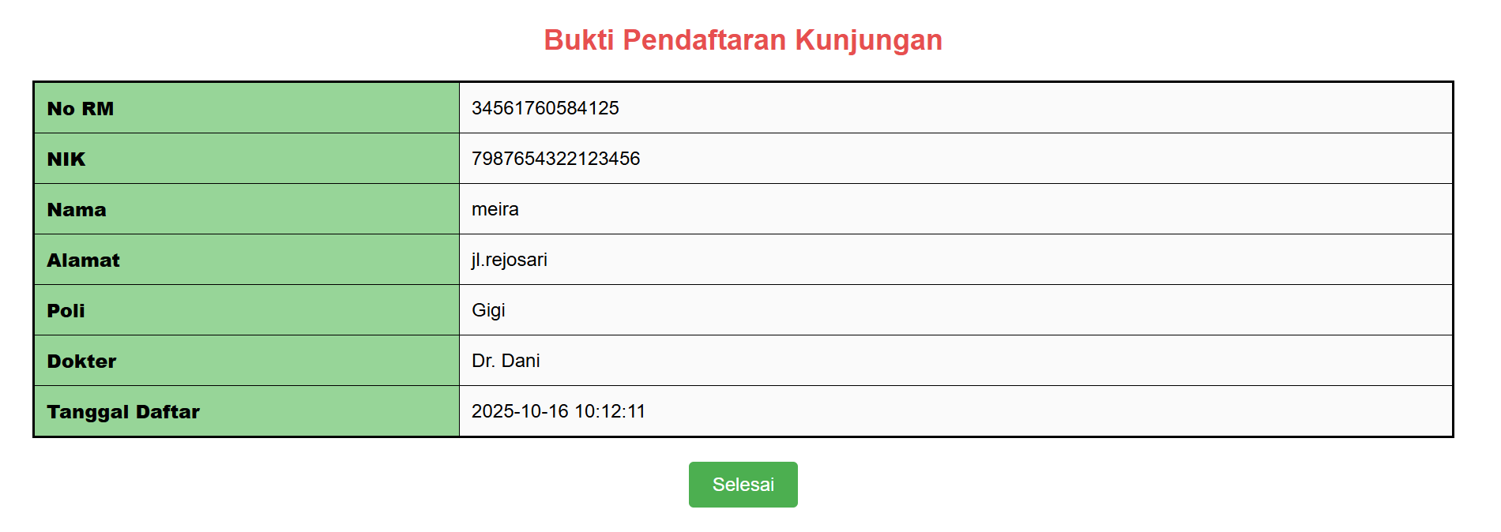

UNTUK PENDAFTARAN PASIEN LAMA (YANG SUDAH PUNYA NO. RM) :

1. Pasien lama bisa mengisi nomor RM mereka lalu menekan tombol Login untuk lanjut menuju menu pemilihan dokter dan poli.



1. Detail data, pasien lama bisa menekan tombol Selanjutnya untuk memilih dokter dan poli.

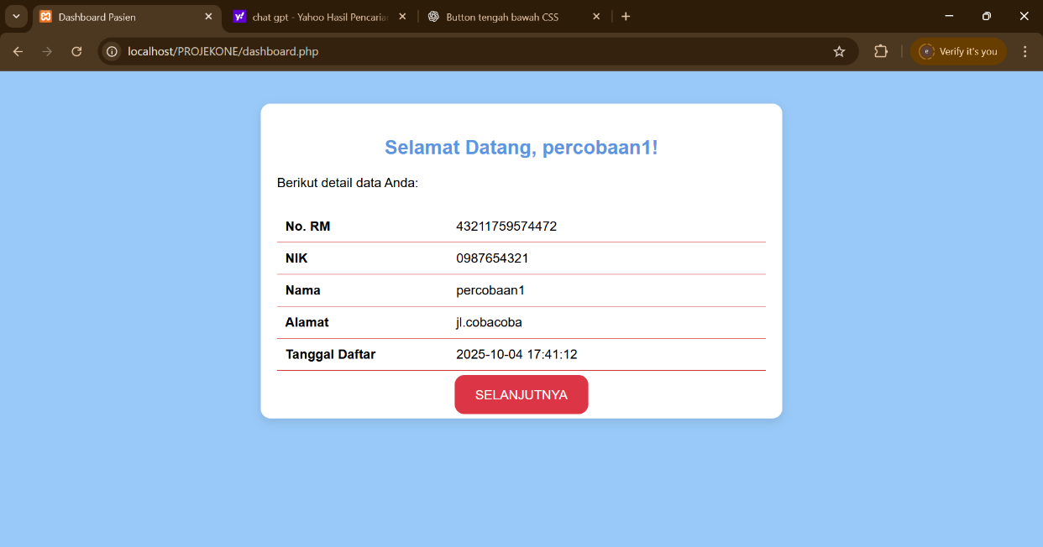

1. Pasien lama bisa memilih dokter dan poli yang dituju dan menekan tombol pilih untuk mendapatkan konfirmasi data kunjungan.

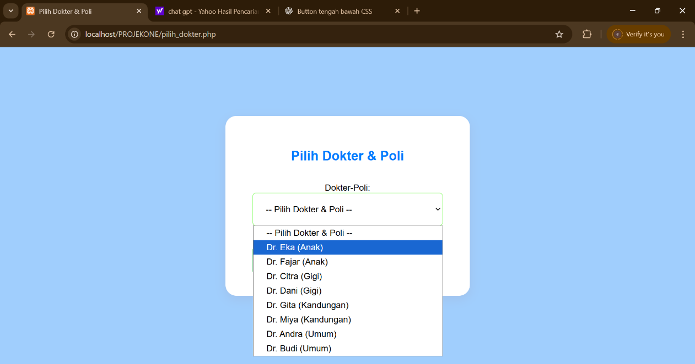

1. Setelah terkonfirmasi dan mendapatkan bukti dari data yang sudah dikirim, maka pasien lama bisa memilih dan menekan tombol cetak untuk menyimpan dan mencetak bukti pendaftaran kunjungan ke rumah sakit X.

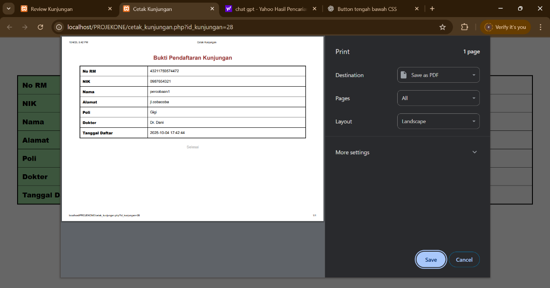

1. Terakhir, setelah selesai menyimpan dan mencetak bukti data hasil pendaftaran kunjungan, maka pasien lama bisa menekan tombol Selesai untuk kembali ke halaman utama.

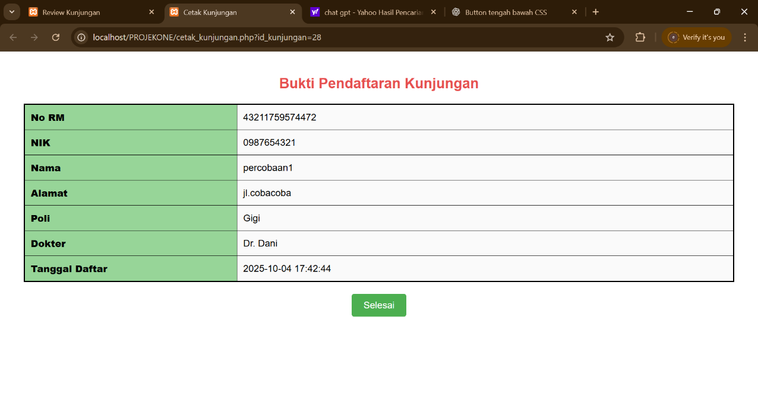

**UNTUK ADMIN;**

1.Bisa memasukkan nomor khusus admin yang sebelumnya sudah di buat ,lalu klik login

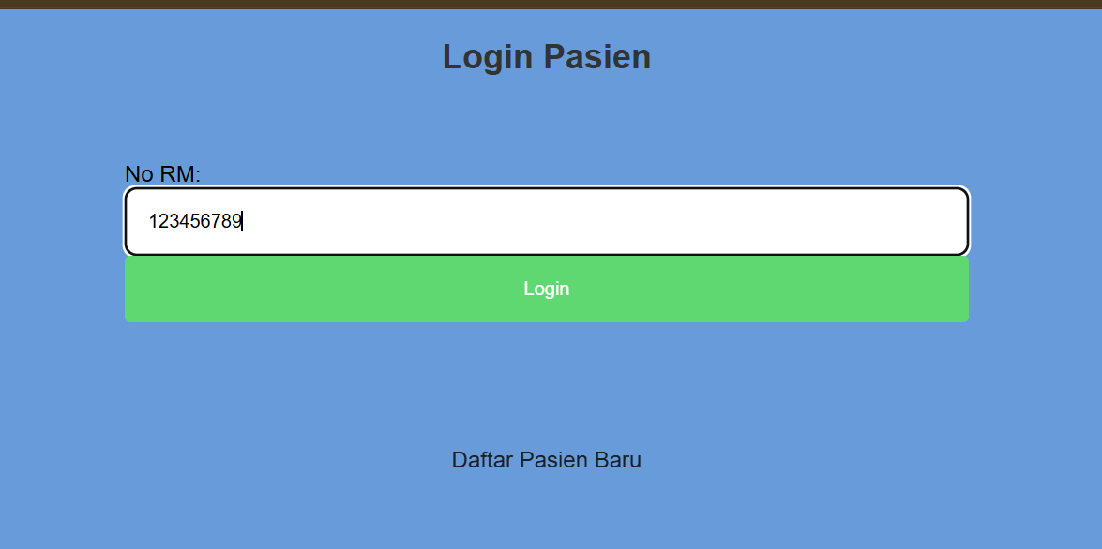

2.Setelah di klik akan muncul tampilan seperti ini

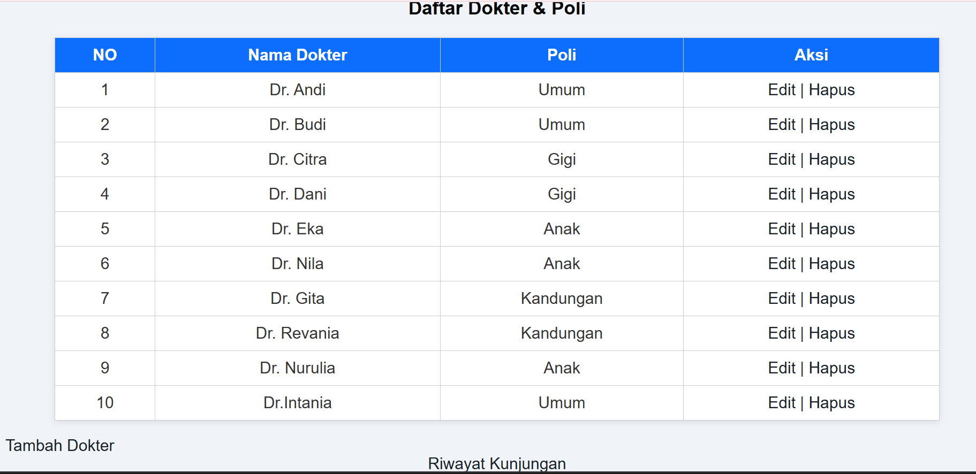

3.Contoh untuk edit dokter,klik link edit ,contohnya mau edit nama dokter dari dokter intania menjadi dokter rista

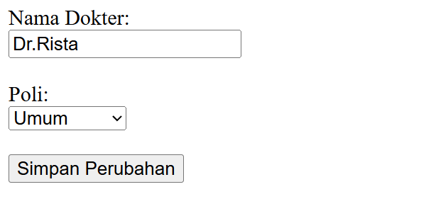

4.Setelah di klik simpan perubahan nanti akan kembali ke halaman sebelumnya dan otomatis dokter intania akan menjadi dokter rista

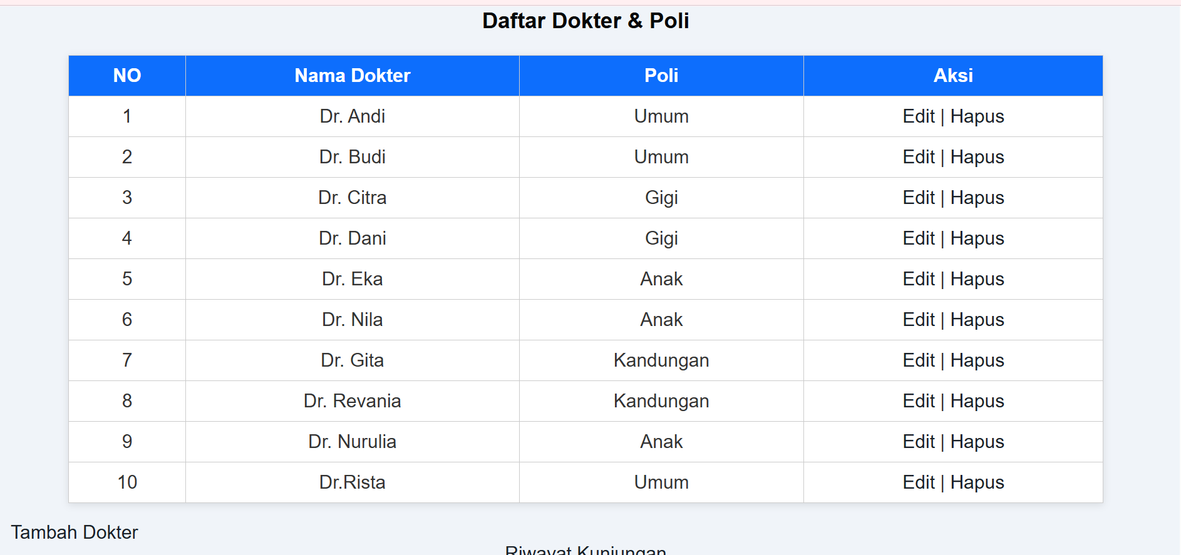

5.Jika ingin melihat riwayat kunjungan tinggal klik link yang ada di bawah “Riwayat Kunjugan”

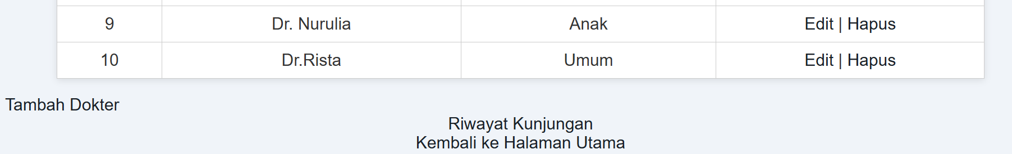

6.tampilan setelah di klik akan seperti dibawah ini

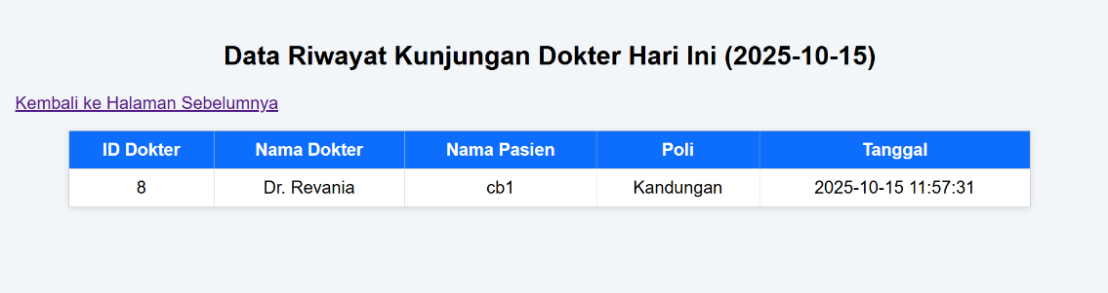

7.Jika ingin menambahkan dokter baru lagi bisa klik link di pojok kiri bawah ”Tambah Dokter”



8.Setelah di klik tampilanya seperti gambar dibawah ini

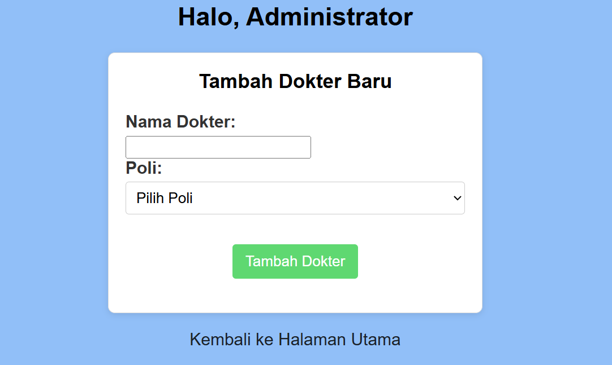

9.Isi nama dokter dan nama poli yang akan ditambahkan ,lalu klik ”Tambah Dokter”

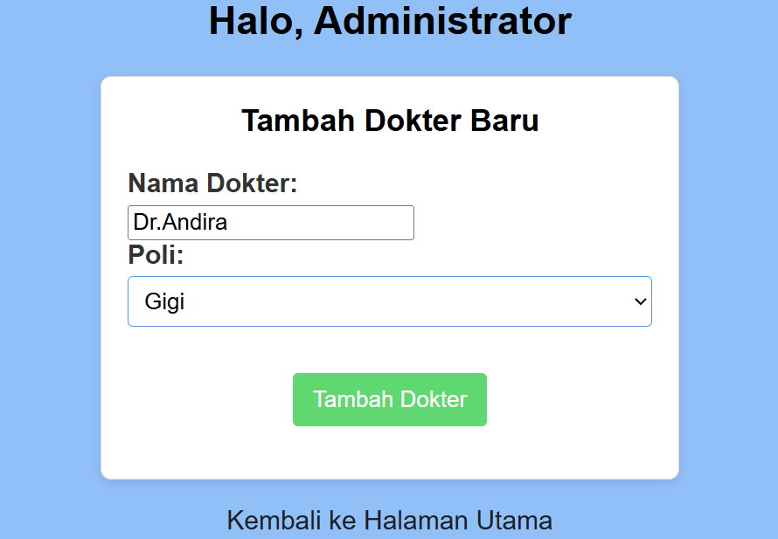

10.Setelah di klik ”Tambah Dokter’ akan ada pemberitahuan ”dokter berhasi ditambahkan” lalu klik ”Kembali Ke Halaman Utama”

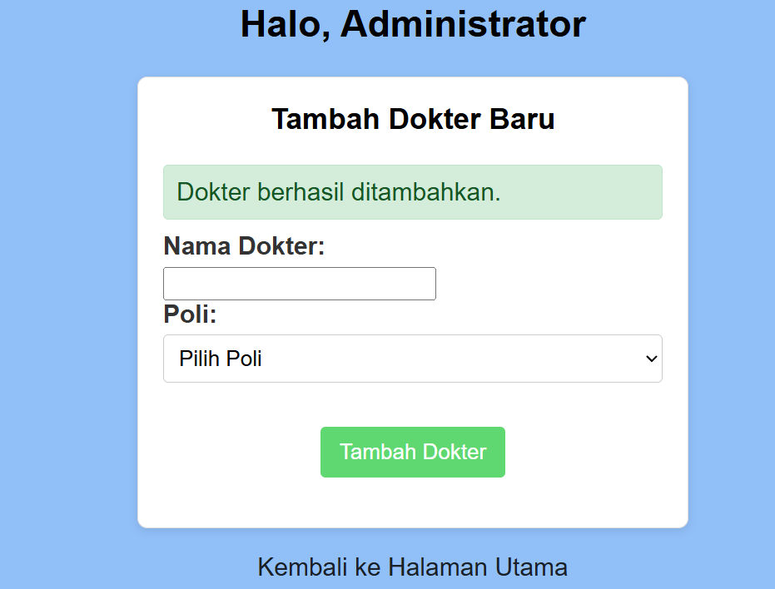

11.Setelah di klik otomatis dokter nya sudah ditambahkan ke tabel dokter & poli , yang awalnya 10 dokter sekarang menjadi 11 dokter

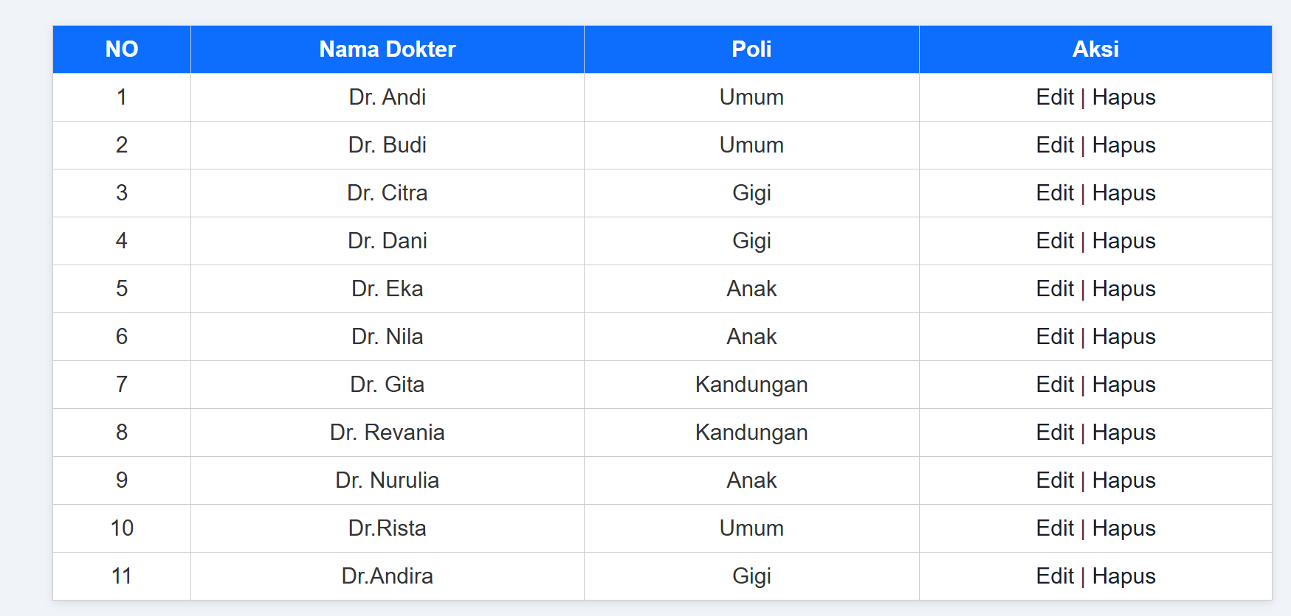

12.Jika ingin menghapus klik dalam kolom aksi ”Hapus” ,contohnya akan menghapus dokter yang ditambahkan tadi yaitu Dr.Andira ,jika ada pemberitahuan klik saja ”OK”

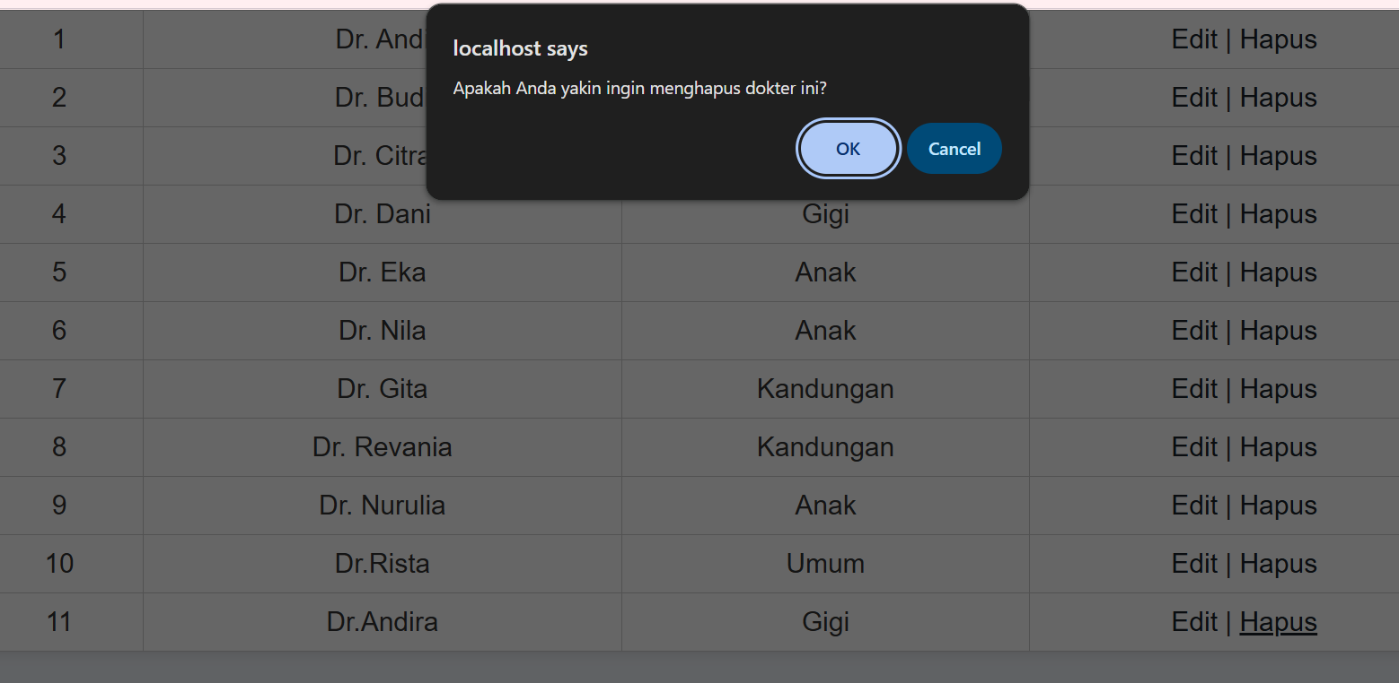

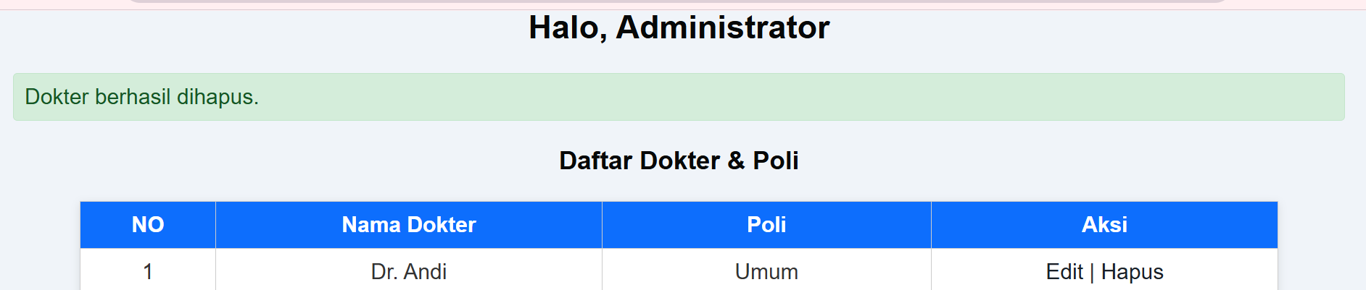

13.Setelah di hapus namanya akan otomatis hilang dan jumlah dokter akan kembali seperti semula yaitu 10 Dokter

